VISOKA TEHNIČKA ŠKOLA STRUKOVNIH STUDIJA U SUBOTICI  SZABADKAI MŰSZAKI SZAKFŐISKOLA  SUBOTICA TECH – COLLEGE OF APPLIED SCIENCES | 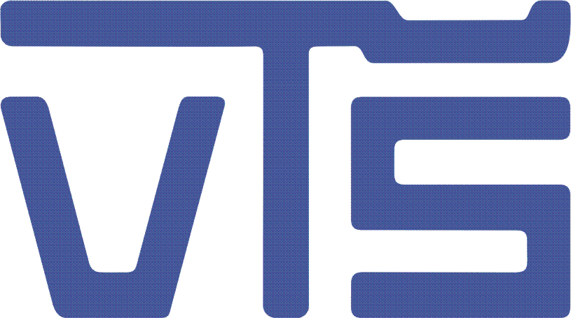

Master strukovne studije – Informacione tehnologije
OBRAZAC ZA SAGLASNOST TEME PRIMENJENOG ISTRAŽIVAČKOG RADA

- Ime i prezime studenta, broj indeksa:
- Predlog naziva teme:
- Naziv stručnog predmeta iz koga se radi istraživanje:
- Ime i prezime profesora stručnog predmeta:
- Obrazloženje teme istraživanja (max. 500 reči):

U Subotici,
(potpis studenta)

SAGLASNOST
Predmetni profesor |  | (štampanim slovima)
 |  | (potpis i datum)

